ก่อนอื่นคงต้องขอเกริ่นก่อนว่าครูทรายเป็นครูใหม่ป้ายแดงไม่เคยมีประสบการณ์สอนเด็กเล็กๆอย่างเด็กชั้นประถมในโรงเรียนมาก่อน ทำให้สัปดาห์แรกๆที่ต้องลงสอนจริงๆ ทำตัวไม่ค่อยถูก โชคดีที่มีเทรนเนอร์ดีๆแบบครูสาวและพี่ๆป.2คอยให้ความร่วมมือทำให้บรรยากาศไม่ตึงเครียดมากนักและยิ่งผ่อนคลายเมื่อเวลาผ่านไปหลายสัปดาห์ จนกระทั่งเข้าสัปดาห์ที่9 มันผ่านไปเร็วมากๆจนเราเองก็แทบไม่รู้ตัวเลย พอรู้ตัวอีกที แผนการสอนที่วางไว้ก็ดำเนินมาถึงการสรุปหลังการเรียนรู้แล้ว เป็นที่น่าเสียดายที่สัปดาห์แรกของการเปิดเรียน ครูทรายไม่มีโอกาสได้มาเจอเด็กๆเนื่องจากติดภารกิจไปต่างประเทศ ตอนกลับมาอีกทีก็เข้ากลางสัปดาห์ที่2แล้ว สิ่งที่เราพลาดไปก็คือการสร้างฉันทะ การสร้างข้อตกลงร่วมกันกับเด็กๆ แถมมีเด็กๆที่เพิ่งย้ายเข้ามาใหม่ด้วย เราไม่รู้จักเขาเลย และสัปดาห์แรกที่ควรจะมีการละลายพฤติกรรมและทำความรู้จักซึ่งกันและกันมันหายไป ทำให้เรารู้สึกว่าแม้ว่าความเป็นจริงเราจะหายไปเพียงไม่กี่วันแต่เรากลับพลาดอะไรไปหลายๆอย่าง

ครูทรายได้รับหน้าที่ให้สอนวิชาคณิตศาสตร์ชั้นป.2และเป็นผู้ช่วยในวิชาภาษาอังกฤษของชั้นป.2-ป.3 ทั้งสองวิชานี้ จากการทำงานกับเด็กๆมาร่วม10สัปดาห์จะเห็นว่า พัฒนาการแต่ละวิชาของพวกเขาต่างกันโดยสิ้นเชิง ก็เลยนำมาเทียบกับตัวของเราเอง เชื่อว่าทุกคนก็คงจะมีวิชาที่ตัวเองถนัดและไม่ถนัด และถ้าหากจะให้พูดกันตรงๆแล้วล่ะก็ ครูทรายเอง คนนี้ ก็ไม่ได้มีความถนัดวิชาคณิตศาสตร์เลย อย่าว่าแต่เรื่องจะสอน แค่ตอนเรียนยังผ่านมาแบบยากลำบากเลยค่ะ เพราะไม่ค่อยจะเข้าใจความซับซ้อนของวิชานี้ ยังดีที่หลักสูตรของป.2ไม่ได้มีอะไรซับซ้อนไปกว่าการบวกลบคูณหารแบบง่ายๆที่เราใช้ในชีวิตประจำวัน ก็เลยเครียดนิดหน่อยตอนที่วางแผนการสอนและออกแบบกิจกรรมให้เด็กๆ จนได้มีการพูดคุยกับครูแจ๋วว่า ทำไมครูแจ๋วถึงมีความคิดอยากจะให้คนที่ไม่ถนัดคณิตศาสตร์เลยแบบครูทรายเนี่ย มาสอนคณิตศาสตร์ ตอนนั้นกังวลว่าเด็กๆจะไม่ได้ความรู้มากเท่าที่พวกเขาควรจะได้รับ เพราะข้อจำกัดทางความรู้ของเรา ครูแจ๋วก็เลยอธิบายว่าอยากให้ครูทรายลองสอนคณิตศาสตร์จากมุมมองของคนที่เคยไม่เข้าใจดูซิว่าจะทำยังไงให้เด็กๆสามารถเข้าใจได้ พอได้ความมั่นใจคืนมาแล้วก็เลยได้สอนไปด้วย เรียนรู้ไปด้วยกับเด็กๆ และจะเห็นว่าพัฒนาการของแต่ละคนไม่เท่ากัน บางคนคิดโจทย์ในใจก็ได้คำตอบเลย บางคนก็ต้องนับนิ้วเอา แต่ไม่ว่าจะด้วยวิธีการไหน ใช้เวลาเท่าไหร่ พวกเขาก็จะสามารถแก้โจทย์ได้ เมื่อได้รับคำชมเชยก็ยิ่งทำให้พวกเขามีแรงกระตุ้นที่จะหาคำตอบต่อไป บางครั้งครูทรายก็ได้มีการนำเกมส์ต่างๆเข้ามาใช้ด้วย เช่น บิงโก Sudoku เกมส์เศรษฐี อะๆรก็ตามที่ให้พวกเขาได้ลองหยิบจับ ได้ลงมือทำเขาจะมีความสุขมาก

เรื่องเล่าจากประสบการณ์ครูทราย

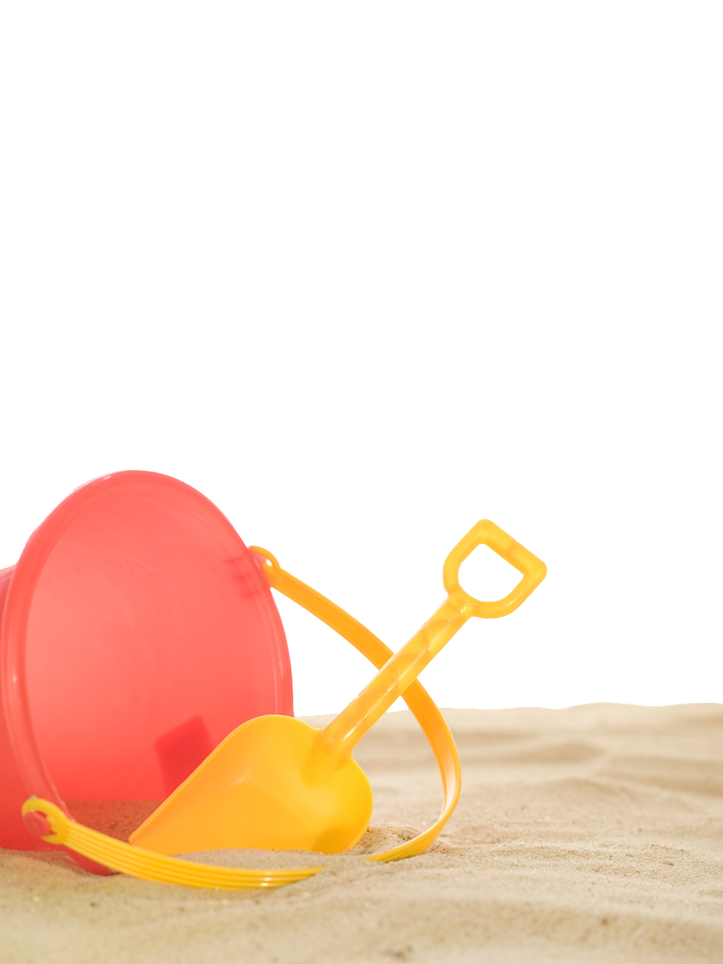

กลายเป็นว่าเด็กๆไม่มีใครเกลียดวิชาคณิตศาสตร์อย่างที่เราเคยจินตนาการไว้เลย ทุกคนกระตือรือร้นที่จะทำชิ้นงาน และแม้แต่คนที่คิดเลขช้าที่สุด เมื่อเวลาล่วงเลยเข้าสัปดาห์ที่7 เรียนเรื่องการคูณ เขาก็คิดโจทย์ได้ไวขึ้นอย่างไม่น่าเชื่อ ทำให้เราสนุกและมีความสุขไปด้วยที่ได้สอนพวกเขา

มาถึงวิชาภาษาอังกฤษบ้าง การทำงานในวิชานี้ช่างสนุกสนานเพราะทุกๆคาบเราจะได้เล่นเกมส์และทำกิจกรรม และบางครั้งทีเชอร์ก็ให้ครูทรายทำกิจกรรมกับเด็กๆด้วย เช่นการต่อโมเดล ระบายสี ทำโปสการ์ด เด็กๆทุกคนมีความสุขที่ได้เรียนวิชานี้ จะมีแค่เฉพาะบางคนที่ยังมีความไม่มั่นใจในตัวเอง ไม่กล้าที่จะพูดภาษาอังกฤษที่จะคอยให้ครูทรายช่วย จนบางครั้งเรารู้สึกว่าเขากลัวความผิดพลาดมากเกินไป จนต้องอธิบายกันว่า "พี่ทำมาก่อนเถอะ พูดมาก่อนเถอะ พูดผิดทำผิดไม่มีใครดุ ไม่มีใครว่า อย่างน้อยถ้ามันผิด เราก็แค่ช่วยกันแก้ไข แต่ถ้าพี่ไม่พูดไม่ทำอะไรเลย สิ่งที่เรียนไปมันก็ไม่เกิดประโยชน์" แต่ก็ใช่ว่าพูดไปแล้วทุกคนจะทำได้ในทีเดียว คุณครูก็คอยเสริมแรงให้บ่อยๆ จนกระทั่งเริ่มเห็นพัฒนาการของนักเรียนหลายๆคนที่อาจจะเคยเขียนช้า ไม่กล้าพูด ไม่รู้คำศัพท์ ทำได้ดียิ่งขึ้น ไม่ว่าจะผ่านชิ้นงาน Spelling test และการพรีเซ้นต์หน้าห้องเรียน

แต่อย่างไรก็ตามพัฒนาการเหล่านี้ไม่ได้อยู่ที่ทักษะเพียงอย่างเดียวมันอยู่ที่จิตใจของผู้เรียนด้วยว่าสามารถเอาชนะอุปสรรคสิ่งที่ยิ่งใหญ่ที่สุดซึ่งก็คือตัวเองได้หรือไม่ เพราะบางคนทำได้ดีมากๆในวิชาอื่นแต่มาเจอเพื่อนBilingualเข้าในวิชาภาษาอังกฤษ ทำให้ตัวเองประหม่าไม่กล้าพูดเลยก็มี หรือเอาแต่คิดว่าตัวเองไม่เก่งภาษาอังกฤษ ตัวเองทำไม่ได้ เลยไม่ยอมที่จะเรียนรู้ นี่คืออุปสรรคใหญ่ที่สุดของคนเรียนภาษา ไม่ว่าจะภาษาอะไรก็ตาม ตอนนี้ครูทรายได้แต่บอกเด็กๆว่า

"ใช่ว่าทุกวันนี้ครูจะพูดหับทีเชอร์ถูกหมดทุกคำ" ซึ่งมันก็คือความจริง เด็กๆยังต้องการความมั่นใจอีกมากและนี่คือการบ้านที่ครูทรายจะต้องช่วยให้เด็กๆผ่านไปให้ได้ เพื่อที่ทักษะของพวกเขาจะได้พัฒนาขึ้น

จาก10สัปดาห์ที่ผ่านมาที่ได้เรียนรู้และสอนเด็กๆ เราเห็นการพัฒนา การเจริญเติบโตของพวกเขา นี่คงเป็นสิ่งที่ครูทุกคนรู้สึก ไม่ว่าลูกศิษย์ของเราจะเป็นอย่างไร เราก็ภูมิใจในตัวของพวกเขา และอยากเห็นพวกเขาพัฒนาและเติบโตไปยิ่งกว่านี้ ถ้าลูกศิษย์ของเราเป็นนก ครูคงไม่ใช่ปีกของเขา แต่เป็นเพียงแค่ลมใต้ปีกที่จะช่วยพยุงให้เขาบินสูงขึ้นไปด้วยตัวของเขาเอง

เรื่องเล่าจากประสบการณ์ครูทราย

